# Modelamiento de Base de Datos Evaluación Unidad II

**Nombre:** Francisco Méndez Y.  
**Carrera:** Ing. Informática

## Desarrollo Evaluación:

### Modelo Entidad Relación

Primero corregí todo el trabajo desarrollado en la evaluación 1 en base a la retroalimentación entregada por usted para poder desarrollar correctamente la evaluación 2 y a partir de esto trabajar este desarrollo:

## 1FN:

Primera normalización la realice con DIRECTOR_A_CARGO, al extraerle ACTIVIDAD donde obtengo los atributos de profesión y ocupación, con esto respeto la primera regla de la norma:

## 2FN:

Segunda Normalización la realicé en ESCUELA, con TIPO_ESCUELA y REGISTRO_COMUNAL por que no mantienen una ocurrencia con el atributo, no cumplen con la dependencia que pide la segunda norma.

## 3FN:

Tercera Normalización la realicé en PROFESOR, con ALMA_MATER y TIPO_ESPECILIDAD tomando como regla que ningún atributo que no sea identificador único pueda depender de otro que tampoco sea identificador único.

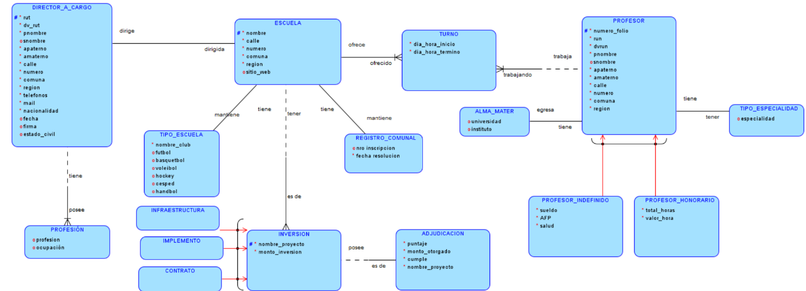

### Modelo Relacional Gráfico

Una vez realizada la ingeniería de datos obtengo este resultado

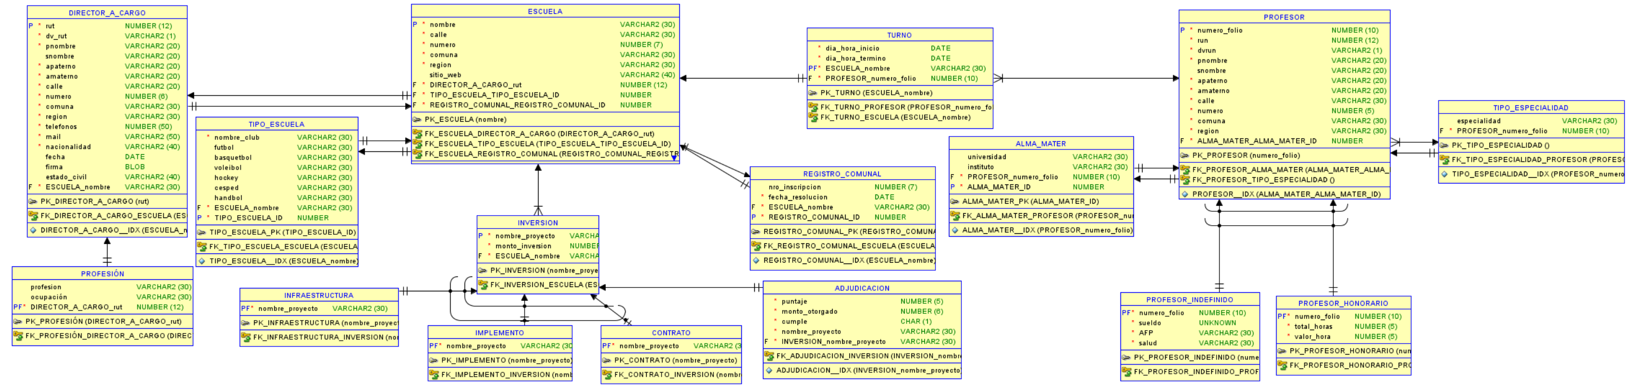

### Modelo Relacional No Gráfico

En este modelo he respetado las normas de transformación manual, es decir atributos no primarios entre paréntesis, claves primarias subrayadas y claves foráneas destacadas con un asterisco, quedando de la siguiente forma:

* **DIRECTOR_A_CARGO**(rut, dv_rut, pnombre, snombre, apaterno, amaterno, calle, numero, comuna, region, telefonos, mail, nacionalidad, fecha, firma, estado_civil, ESCUELA_nombre*)
* **PROFESION**(profesión, ocupación, DIRECTOR_A_CARGO_rut*)
* **ESCUELA**(nombre, calle, numero, comuna, region, sitio_web, DIRECTOR_A_CARGO_rut*)
* **TIPO_ESCUELA**(nombre_club, futbol, basquetbol, voleibol, hockey, cesped, handbol, ESCUELA_nombre*)
* **REGISTRO_COMUNAL(**nro_inscripción, fecha_resolucion, ESCUELA_nombre\***)**
* **INVERSION**(nombre_proyecto, monto_inversion, ESCUELA_nombre*)
* **ADJUDICACION**(puntaje, monto_otorgado, cumple, nombre_proyecto, INVERSION_nombre_proyecto*)
* **INFRAESTRUCTURA**(nombre_proyecto*)
* **IMPLEMENTO**(nombre_proyecto*)
* **CONTRATO**(nombre_proyecto*)
* **TURNO**(dia_hora_inicio, dia_hora_termino, ESCUELA_nombre*)
* **PROFESOR**(numero_folio, run, dvrun, pnombre, snombre, apaterno, amaterno, calle, numero, comuna, region)
* **PROFESOR_INDEFINIDO**(numero_folio*, sueldo, AFP, salud)
* **PROFESOR_HONORARIO**(numero_folio*, total_horas, valor_hora)
* **ALMA_MATER**(universidad, instituto, PROFESOR_numero_folio*)
* **TIPO_ESPECIALIDAD**(especialidad, PROFESOR_numero_folio*)